 | 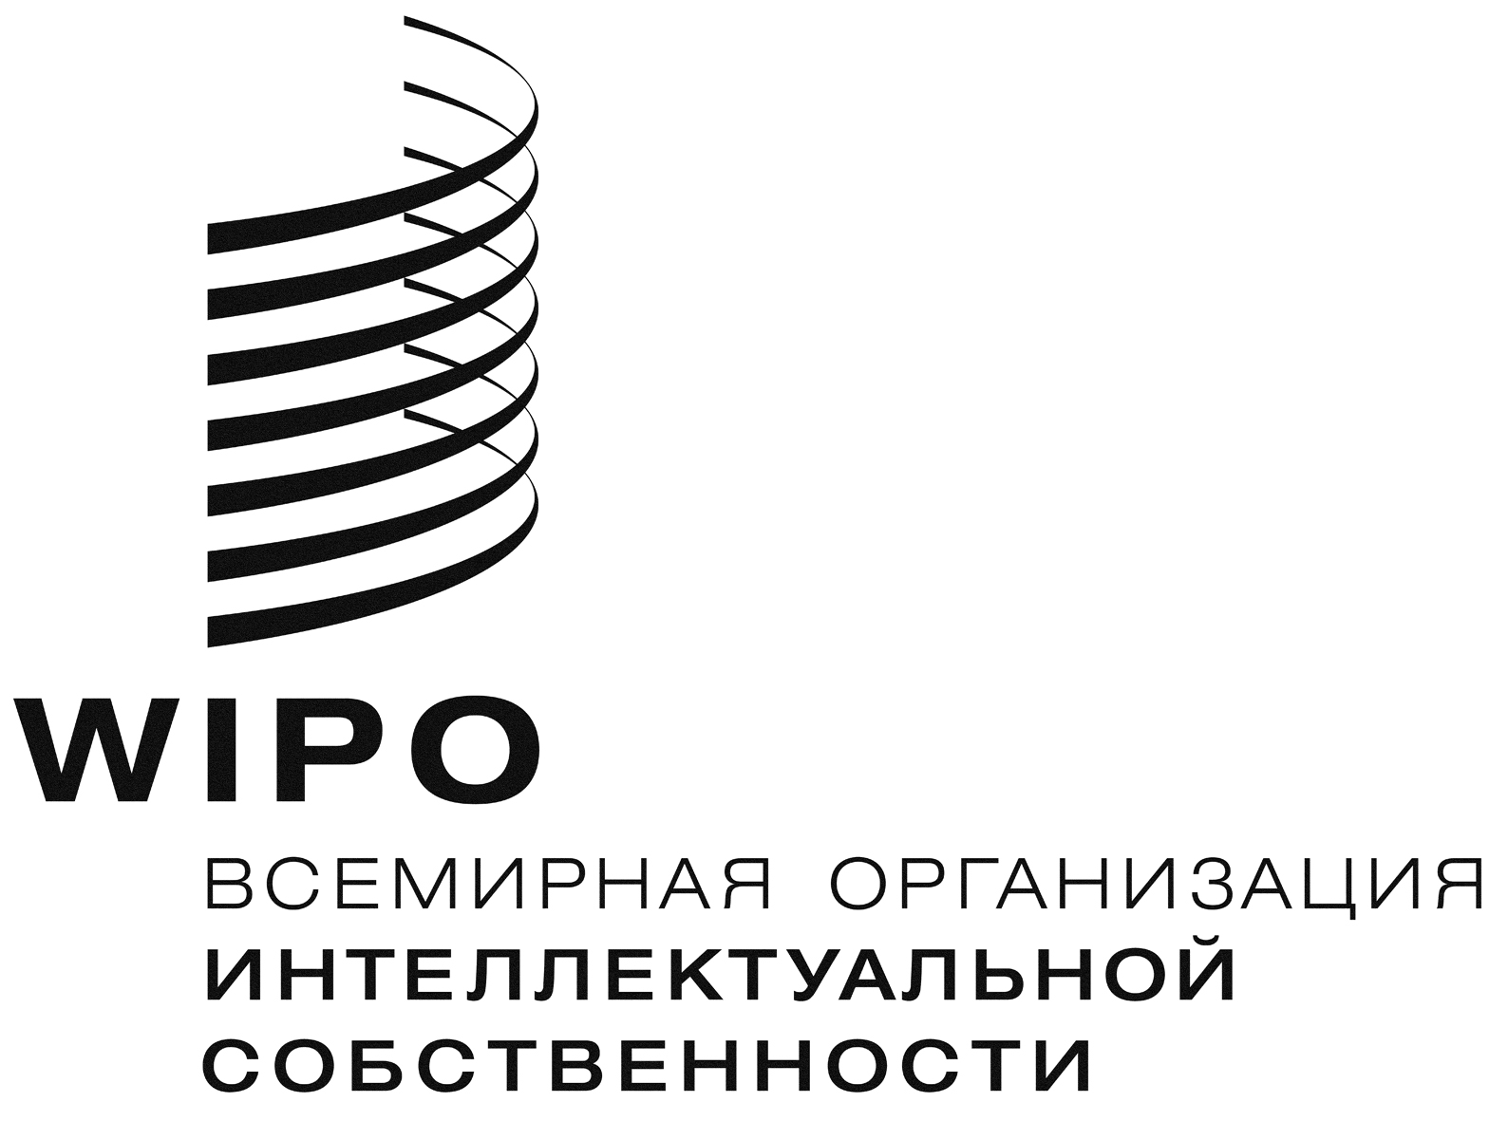 | R
CDIP/10/1
Оригинал: английский
Дата: 12 ноября 2012 г.

Комитет по развитию и интеллектуальной собственности (КРИС)

Десятая сессия

Женева, 12-16 ноября 2012 г.

ПОВЕСТКA ДНЯ

принята Комитетом

1 Открытие сессии

2 Принятие повестки дня

См. настоящий документ.

3 Аккредитация наблюдателей

См. документ CDIP/10/15.

4 Принятие проекта Отчета девятой сессии КРИС

См. документ CDIP/9/17 Prov.

5 Общие заявления

6 Контроль, оценка, обсуждение и отчетность о выполнении рекомендаций Повестки дня в области развития

- Отчеты о ходе реализации проектов

См. документ CDIP/10/2.

- Отчет об оценке Проекта «Разработка сопоставительной базы данных по интеллектуальной собственности (IP-DMD)»

См. документ CDIP/10/3.

- Отчет об оценке Проекта «Создание эффективных учреждений в области ИС» (рекомендация 10)

См. документ CDIP/10/4.

- Отчет об оценке Проекта «Информационные и коммуникационные технологии (ИКТ) в сфере интеллектуальной собственности, «цифровой разрыв» и доступ к знаниям»

См. документ CDIP/10/5.

- Отчет об оценке Проекта «Разработка средств доступа к патентной информации»

См. документ CDIP/10/6.

- Отчет об оценке Проекта «Совершенствование национального, субрегионального и регионального потенциала учреждений и пользователей ИС»

См. документ CDIP/10/7.

- Отчет об оценке Проекта «Структура поддержки инноваций и передачи технологии для национальных учреждений»

См. документ CDIP/10/8.

- Описание вклада соответствующих органов ВОИС в выполнение соответствующих рекомендаций Повестки дня в области развития

См. документ CDIP/10/12.

7 Рассмотрение программы работы по выполнению принятых рекомендаций

- Оценка вклада ВОИС в достижение Целей развития ООН в новом тысячелетии (ЦРНТ)

См. документ CDIP/10/9.

- Дальнейшие шаги по реализации Программы работы над гибкостями в системе интеллектуальной собственности

См. документ CDIP/10/10.

- Будущая работа по созданию гибких возможностей, связанных с патентами, предусмотренных в многосторонней нормативной базе

См. документ CDIP/10/11.

- Разработка средств доступа к патентной информации - Фаза II

См. документ CDIP/10/13.

- Техническое задание на проведение Сравнительного исследования по отказу от авторских прав

См. документ CDIP/10/14.

- Сценарии и возможные варианты действий в связи с рекомендациями 1c, 1f и 2a Обзорного исследования по авторскому праву и смежным правам и общественному достоянию

См. документ CDIP/9/INF/2 Rev.

- Использование авторского права в целях содействия доступу к информационному и творческому контенту

См. документ CDIP/9/INF/3.

- Исследование о незаконном присвоении обозначений

См. документ CDIP/9/INF/5.

- Ответ руководства на Внешний обзор технической помощи ВОИС в области сотрудничества в целях развития (документ CDIP/8/INF/1)

См. документ CDIP/9/14.

- Отчет Целевой рабочей группы по Внешнему обзору технической помощи ВОИС в области сотрудничества в целях развития

См. документ CDIP/9/15.

- Совместное предложение Группы по Повестке дня в области развития и Африканской группы относительно технической помощи ВОИС в области сотрудничества в целях развития

См. документ CDIP/9/16.

- Внешний обзор технической помощи ВОИС в области сотрудничества в целях развития

См. документ CDIP/8/INF/1.

- Предложение о включении в Повестку дня КРИС нового пункта об интеллектуальной собственности (ИС) и развитии

См. документ CDIP/6/12 Rev.

8 Дальнейшая работа

9 Резюме Председателя

10 Закрытие сессии

[Конец документа]

